## 

**Введение** **1**

**Модель ошибок БЧЭ** **2**

**Алгоритм моделирования** **3**

Измерения с отключенной термокамерой 3

Измерения с включенной термокамерой 4

Нахождение линейной функции ошибки 5

Калибровка 6

**Результат работы** **7**

**Вывод** **8**

**Список литературы** **9**

## Введение

Целью работы является рассмотрение и моделирование калибровки ВОГ БИНС для малогабаритного низкоорбитального спутника методом навигационного решения в динамических условиях движения объекта в рабочем диапазоне температур. В качестве объекта исследования возьмем ВОГ из курсового проекта *ОИУС 501*.

Для достижения поставленной цели были решены следующие задачи:

* Были выработаны требования к точности определения коэффициентов модели погрешностей БИНС (<= 2e-5).
* Описан метод калибровки БЧЭ в термокамере в условиях динамически изменяемой температуры в рабочем диапазоне температур.
* Разработана модель нахождения температурных уходов и нестабильностей смещения нуля ВОГ.

## Модель ошибок БЧЭ

В первую очередь запишем паспортные параметры температурных уходов ВОГ:

* = 0.002 °/ч - случайная составляющая дрейфа сигнала при постоянной температуре (100 сек осреднение).
* = 0.1 °/ч - случайная составляющая дрейфа нулевого сигнала при изменении температуры в рабочем диапазоне (100 сек осреднение).
* Рабочий диапазон температур: [-40, 60] ℃

Рассмотрим модель ошибок ВОГ’ов с учетом влияния температуры и скорости ее изменения на параметры:

Стоит отметить, что в ходе моделирования я не буду рассматривать влияние температурного градиента на выходные параметры ВОГ’а, так как его влияние мало в сравнении с влиянием изменения температуры прибора (см *статья 1: [стр 110], статья 2: [стр 9]*).

## Алгоритм моделирования

Калибровка температурных коэффициентов ВОГ’а в режиме навигации проводится следующим образом: прибор размещается на движущемся основании - поворотном столе с термокамерой, так, чтобы ось его чувствительности совпадала с осью вращения стола. Гироскоп измеряет известную нам с необходимой точностью угловую скорость вращения основания в течение *12 минут* в условиях изменяющейся температуры в рабочем диапазоне с частотой *20 Гц*. После этого, измерения гироскопа фиксируются, и процесс повторяется при изменении направления вращения основания.

В процессе калибровки будем считать, что рассматриваемые гироскопы откалиброваны, следовательно такими параметрами ошибок как остаточное смещение щение нуля и остаточный масштабный коэффициент мы пренебрежем вследствии их малости.

В качестве поворотного стола выберем *Actidyn ST1300* со следующими параметрами:

* Рабочий диапазон климатической (термо-) камеры: [-55, 185] ℃.
* Точность позиционирования: 1’’ = 4,8481e-6 рад;

Моделирование будем проводить в несколько этапов:

### Измерения с отключенной термокамерой

Получим показания прибора в условиях постоянной комнатной температуры. Зададим скорость вращения поворотного стола в *10 °/мин = 0.0029 рад/сек:*

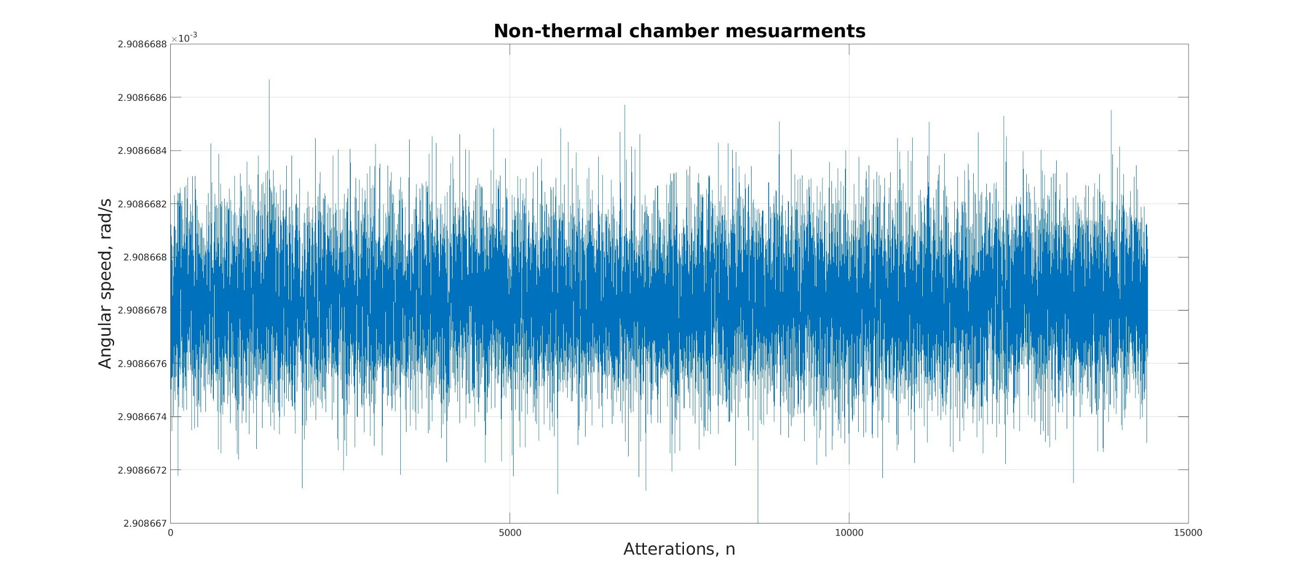Рис 1: Измерения ВОГ с отключенной термокамерой.

### Измерения с включенной термокамерой

Повторим измерения на предыдущем этапе, включив при этом термокамеру. Зададим условие изменения температуры прибора в соответствии с *Рис 2.* Результаты измерения угловой скорости зафиксируем и сравним на графике с измерениями, полученными на предыдущем этапе (*Рис 3*):

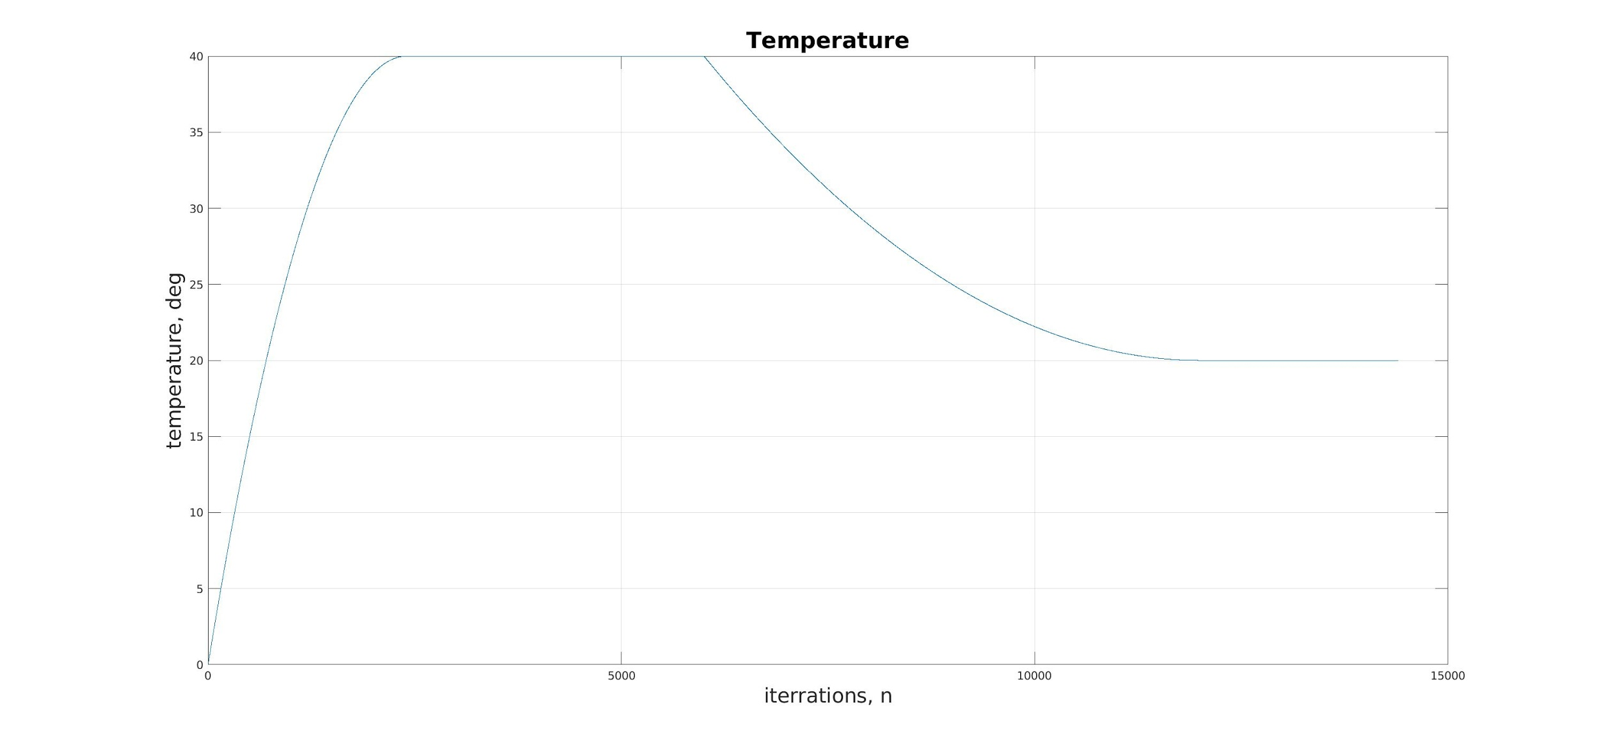

Рис 2: Нагрев ВОГ.

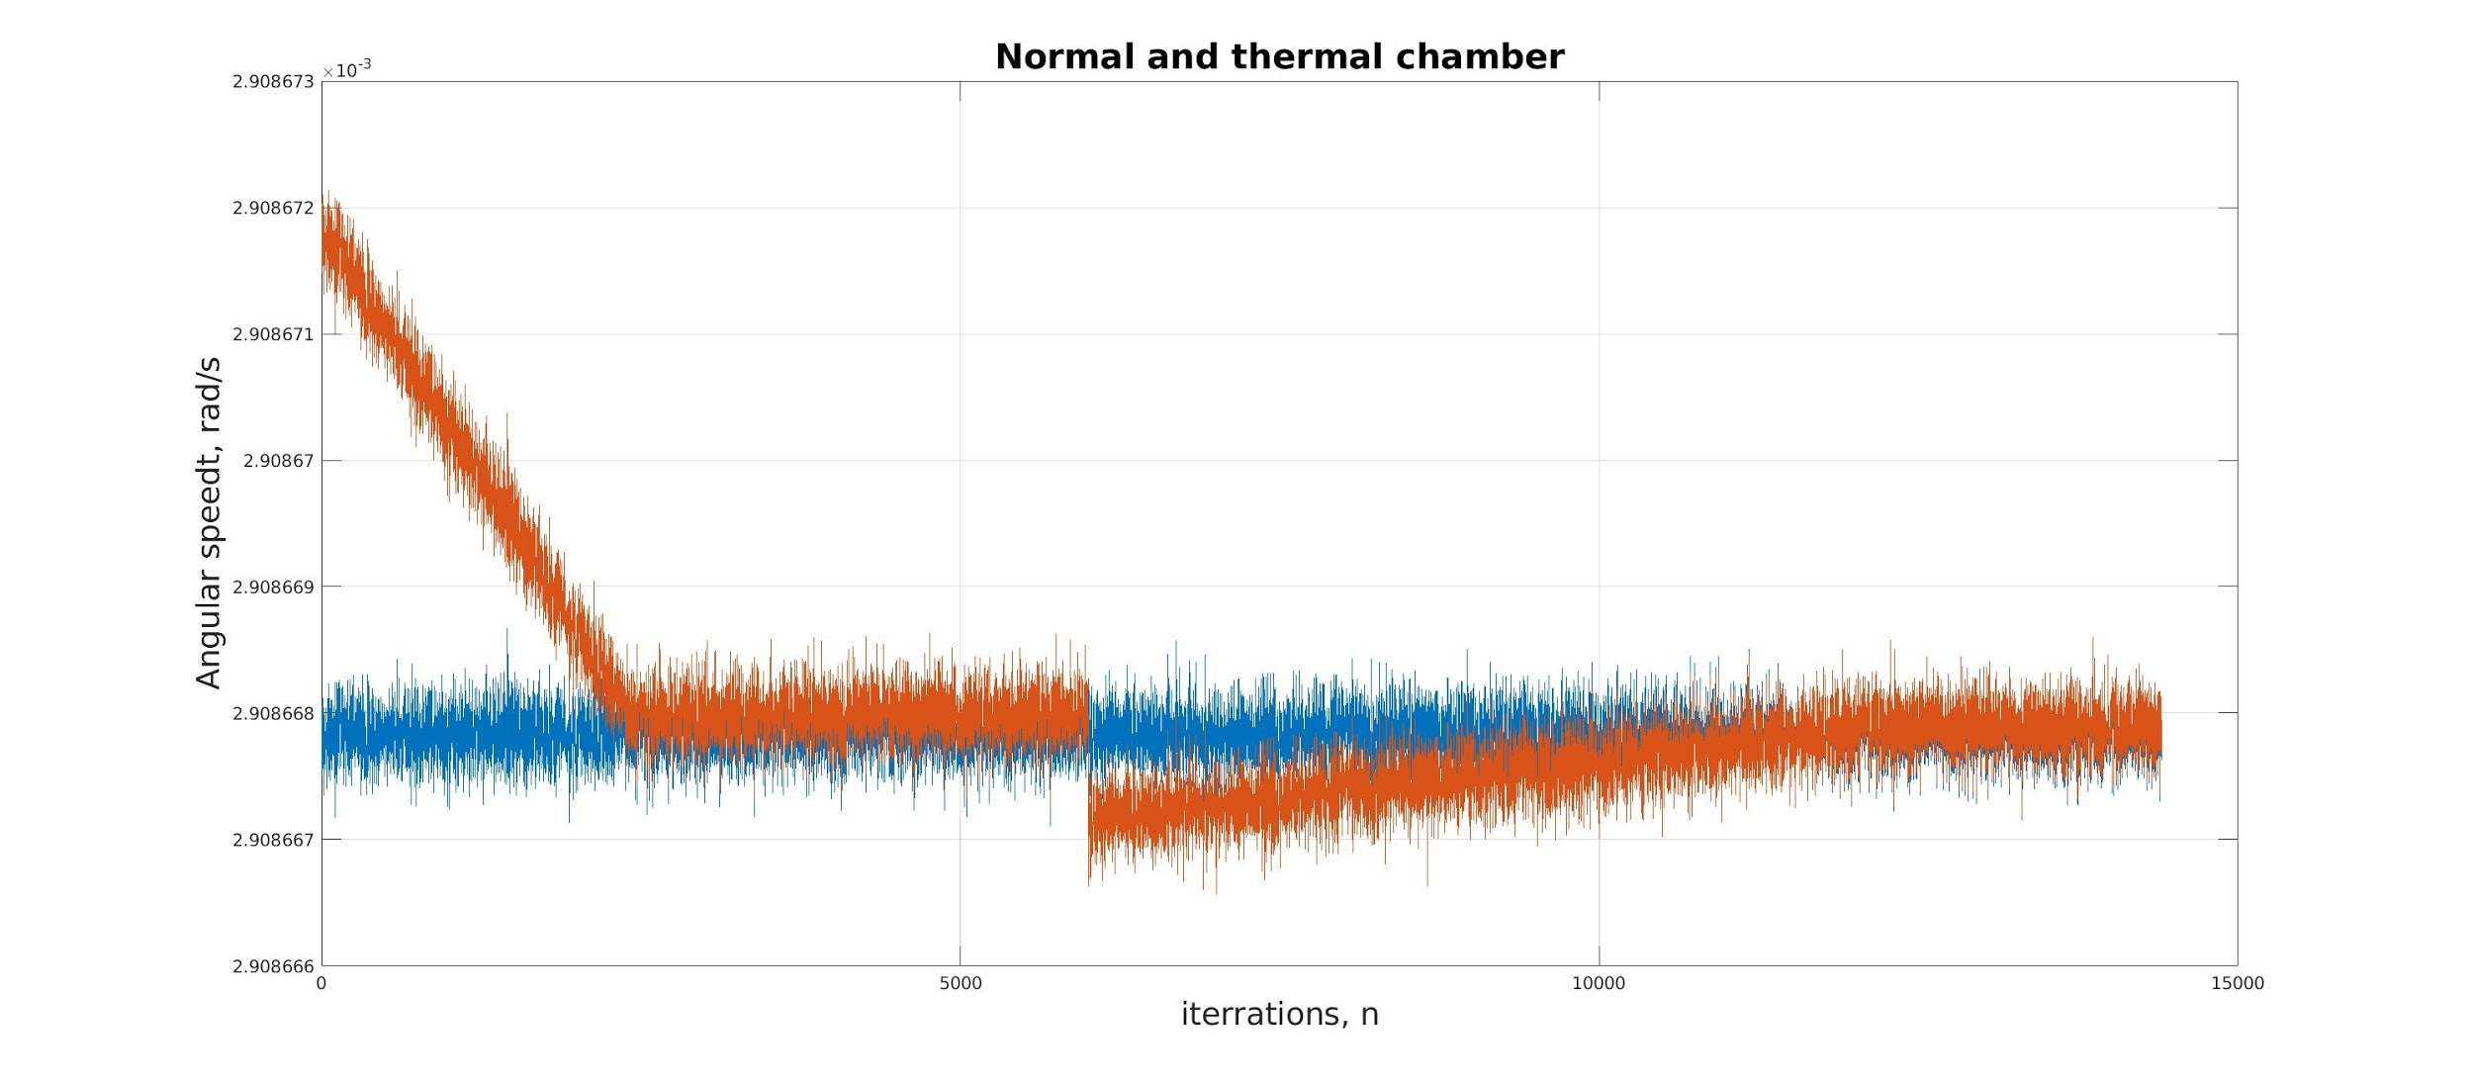

Рис 3: Сравнение измеренной скорости с учетом температурных коэффициентов и без.

Как видно из *Рис 1*, *Рис 2 и Рис 3* выходной сигнал гироскопа в большей степени зависит от скорости изменения температуры, чем от ее значения в рабочем диапазоне. Также из графиков видно, что зависимость выходного сигнала гироскопа от температуры линейна, это значит, что для проведения калибровки нам будет достаточно найти линейную функцию ошибки по T ℃.

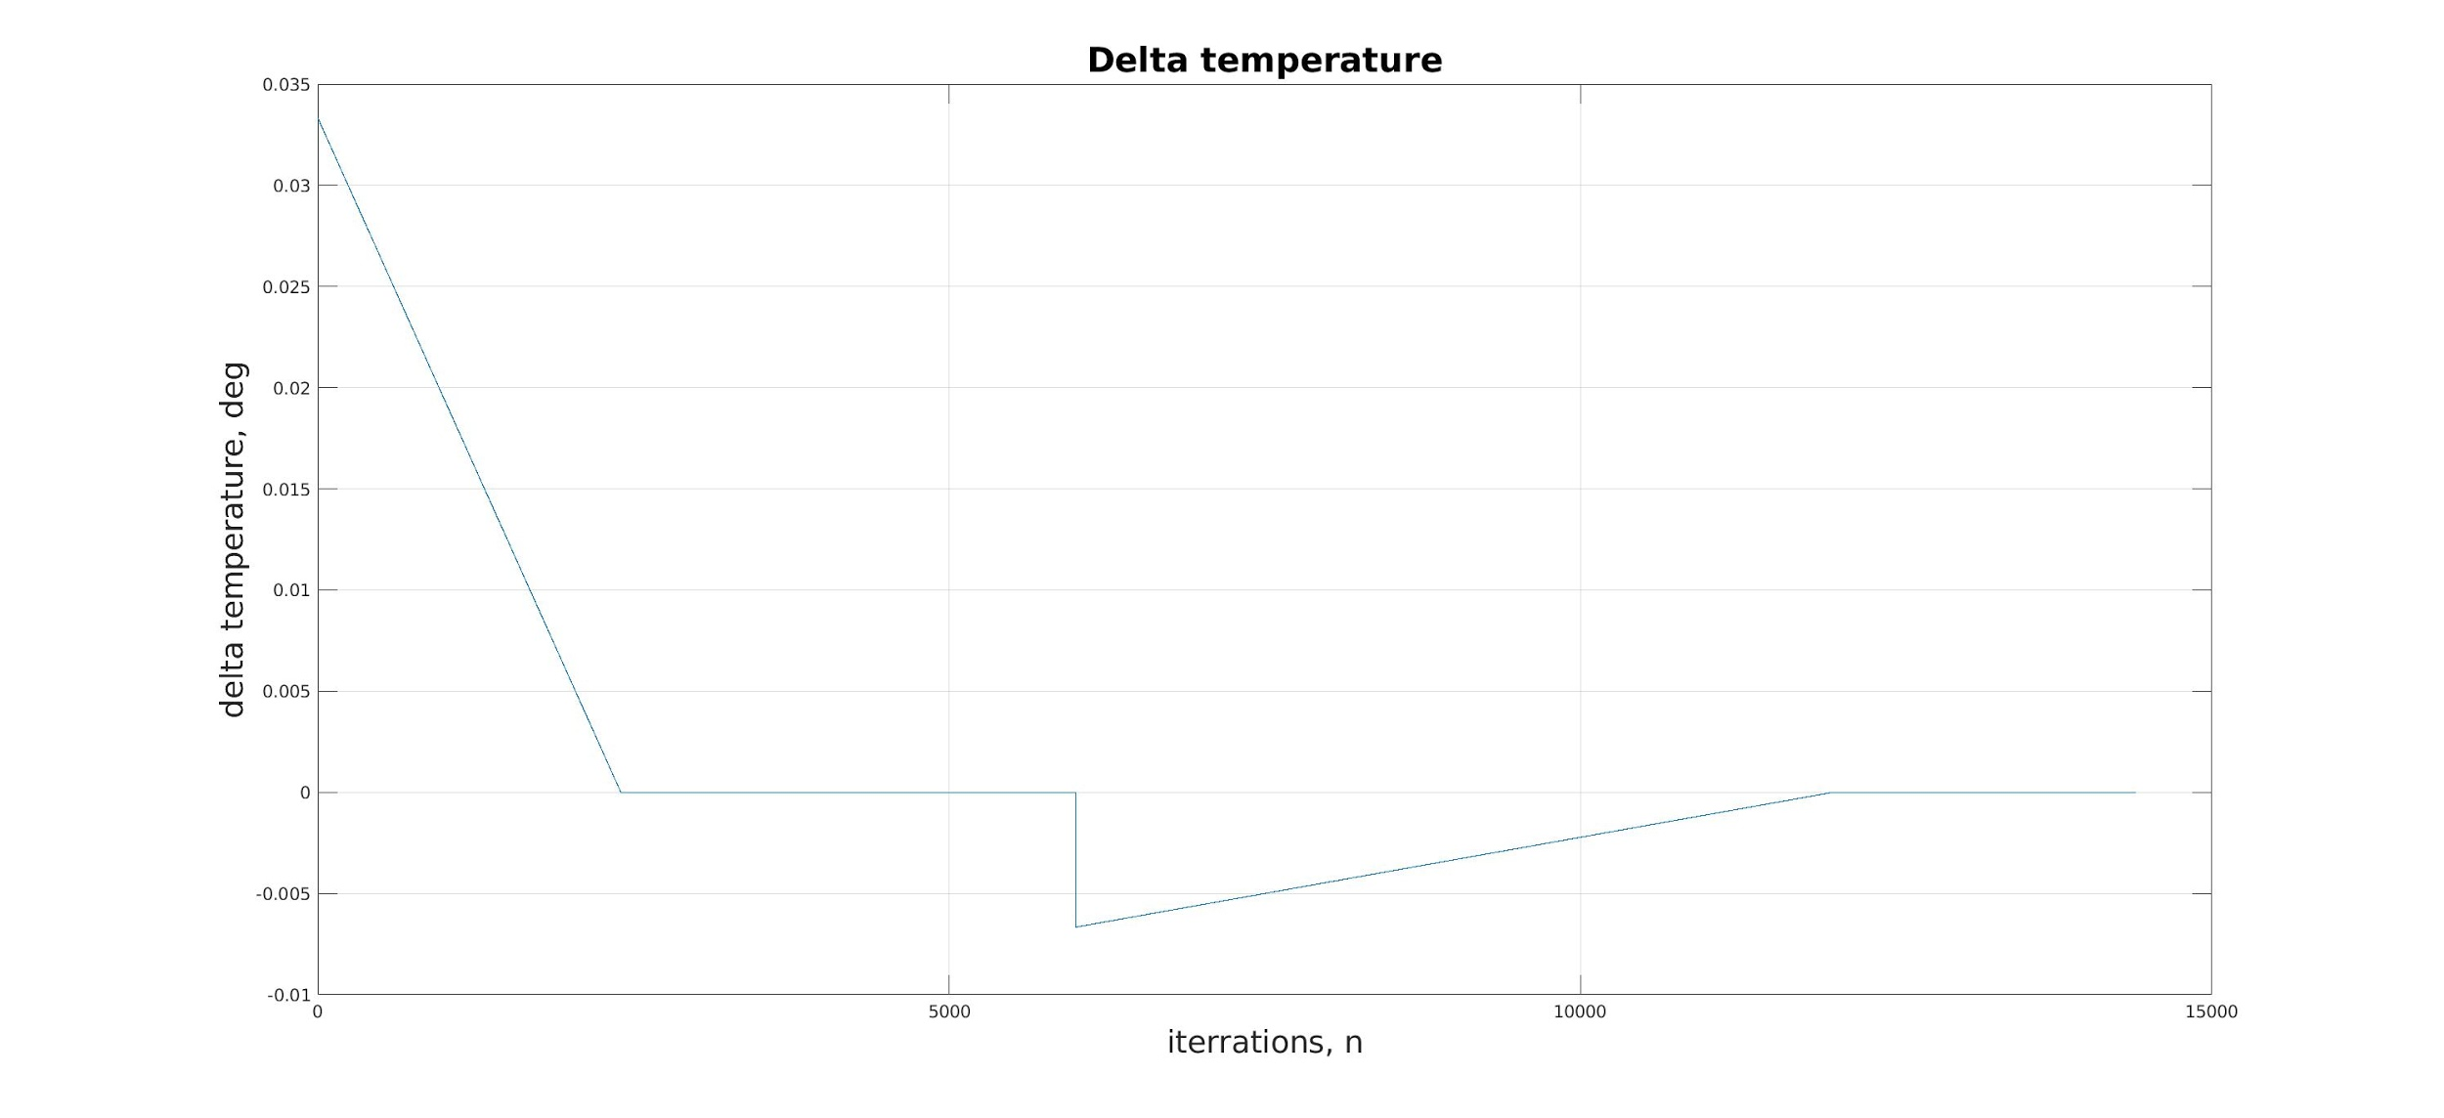

Рис 4: График изменения температуры (dT) в термокамере.

### Нахождение линейной функции ошибки

Определим параметры линейной функции ошибки по температуре: для этого рассчитаем среднее измеренное значение угловой скорости поворотного стола в первом и во втором эксперименте при постоянных температурах. При 20 ℃:

Аналогично для 40 ℃:

Найдем коэффициенты линейной функции ошибки по температуре, запишем уравнение прямой, построив его по двум точкам:

Аналогично найдем функцию ошибки по изменению температуры, только в этом случае можно сразу найти точки обе точки, зная дрейф гироскопа и изменение температуры в любой момент времени, при условии, что *dt != 0*:

### Калибровка

Добавим в уравнение ошибок ВОГ калибровочные параметры и измерим скорость вращения поворотного стола, построим графики с исходными, откалиброванными и неоткалиброванными измерениями (Рис 5).

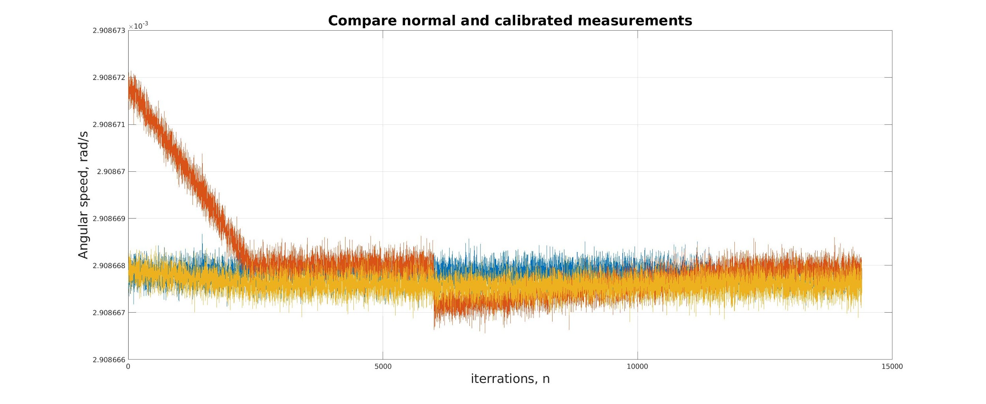

Рис 5: Синий - исходные измерения, Красный - неоткалиброванные измерения, Желтый - откалиброванные измерения.

Построим график, отражающий точность работы алгоритма калибровки, как разницу между исходным, незашумленным температурными ошибками графиком измеренной угловой скорости и откалиброванным: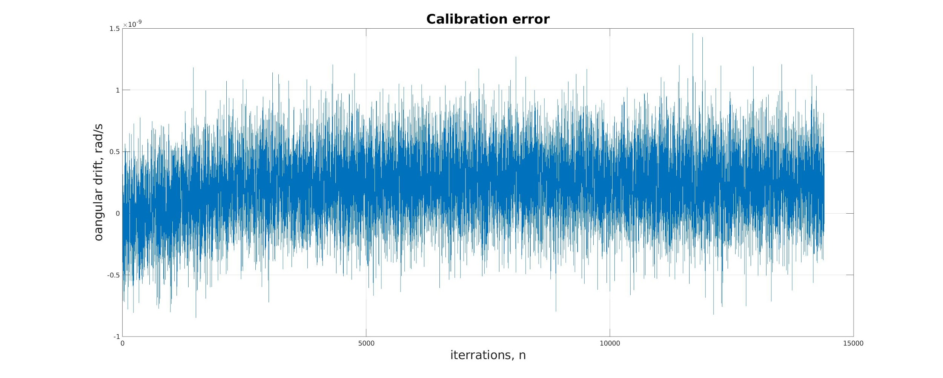

Рис 6: Точность работы алгоритма

## Результат работы

Сравним получившиеся температурные коэффициенты и паспортными:

Также сравним полученные линейные функции с паспортными:

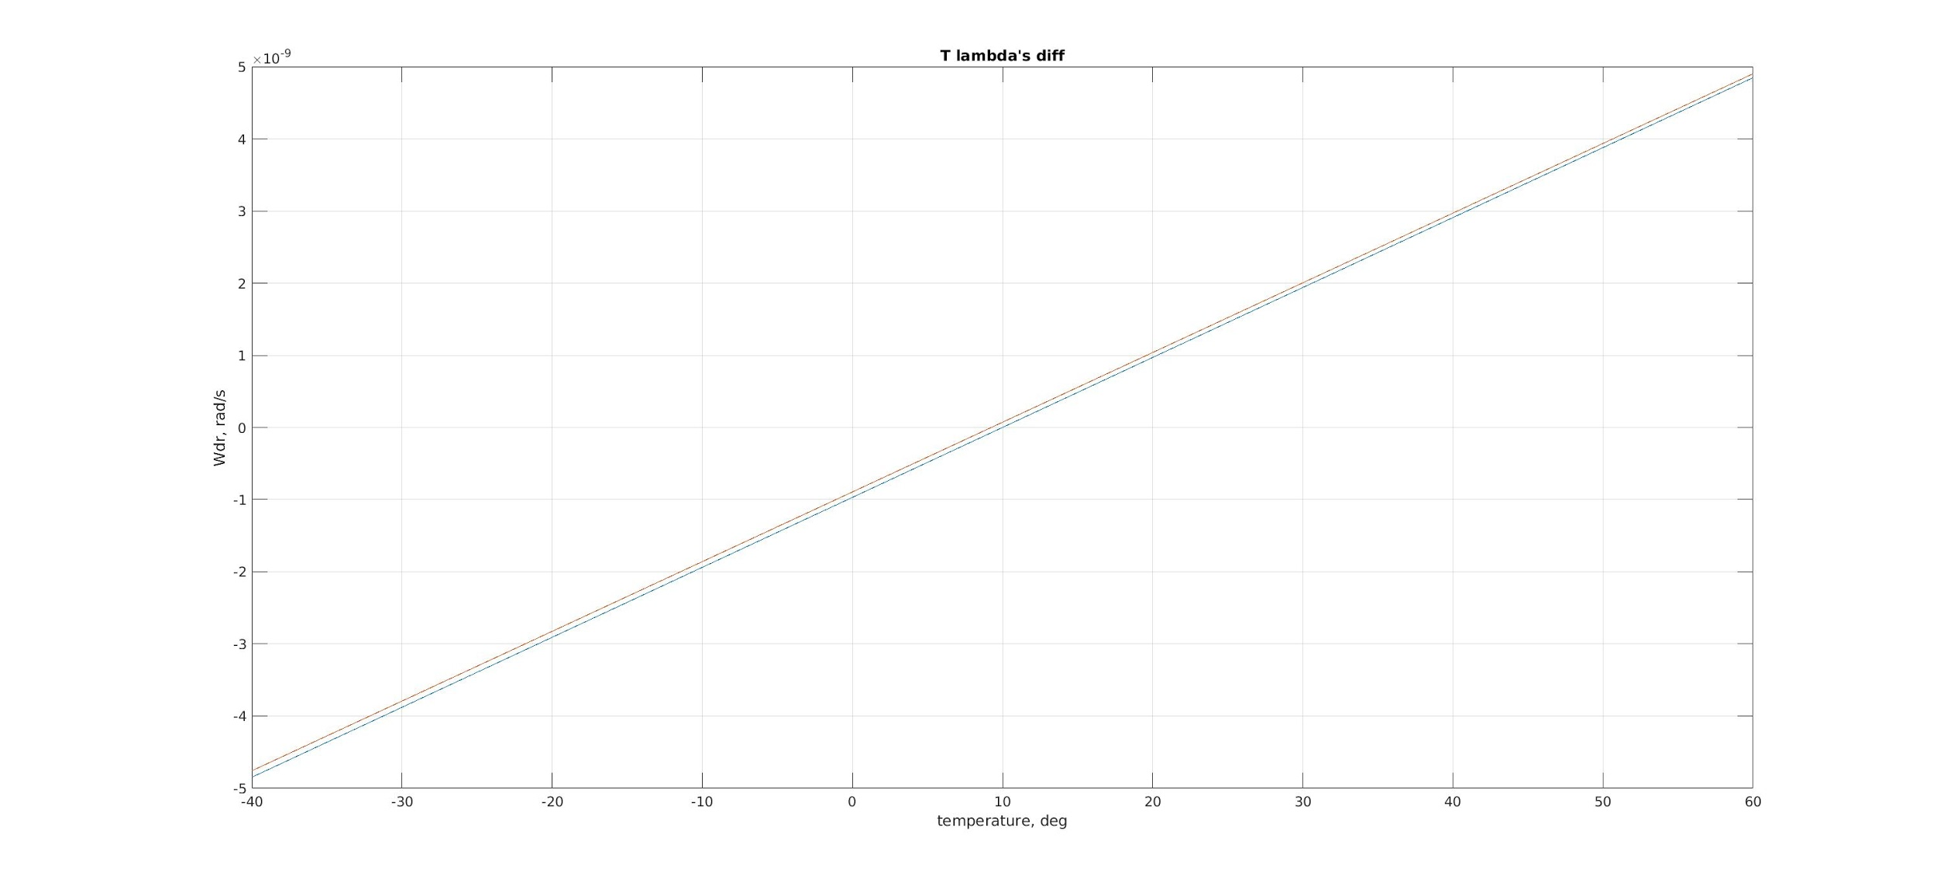

Рис 7: Линейные функции ошибки по температуры:

Синяя - реальная, Красная - вычисленная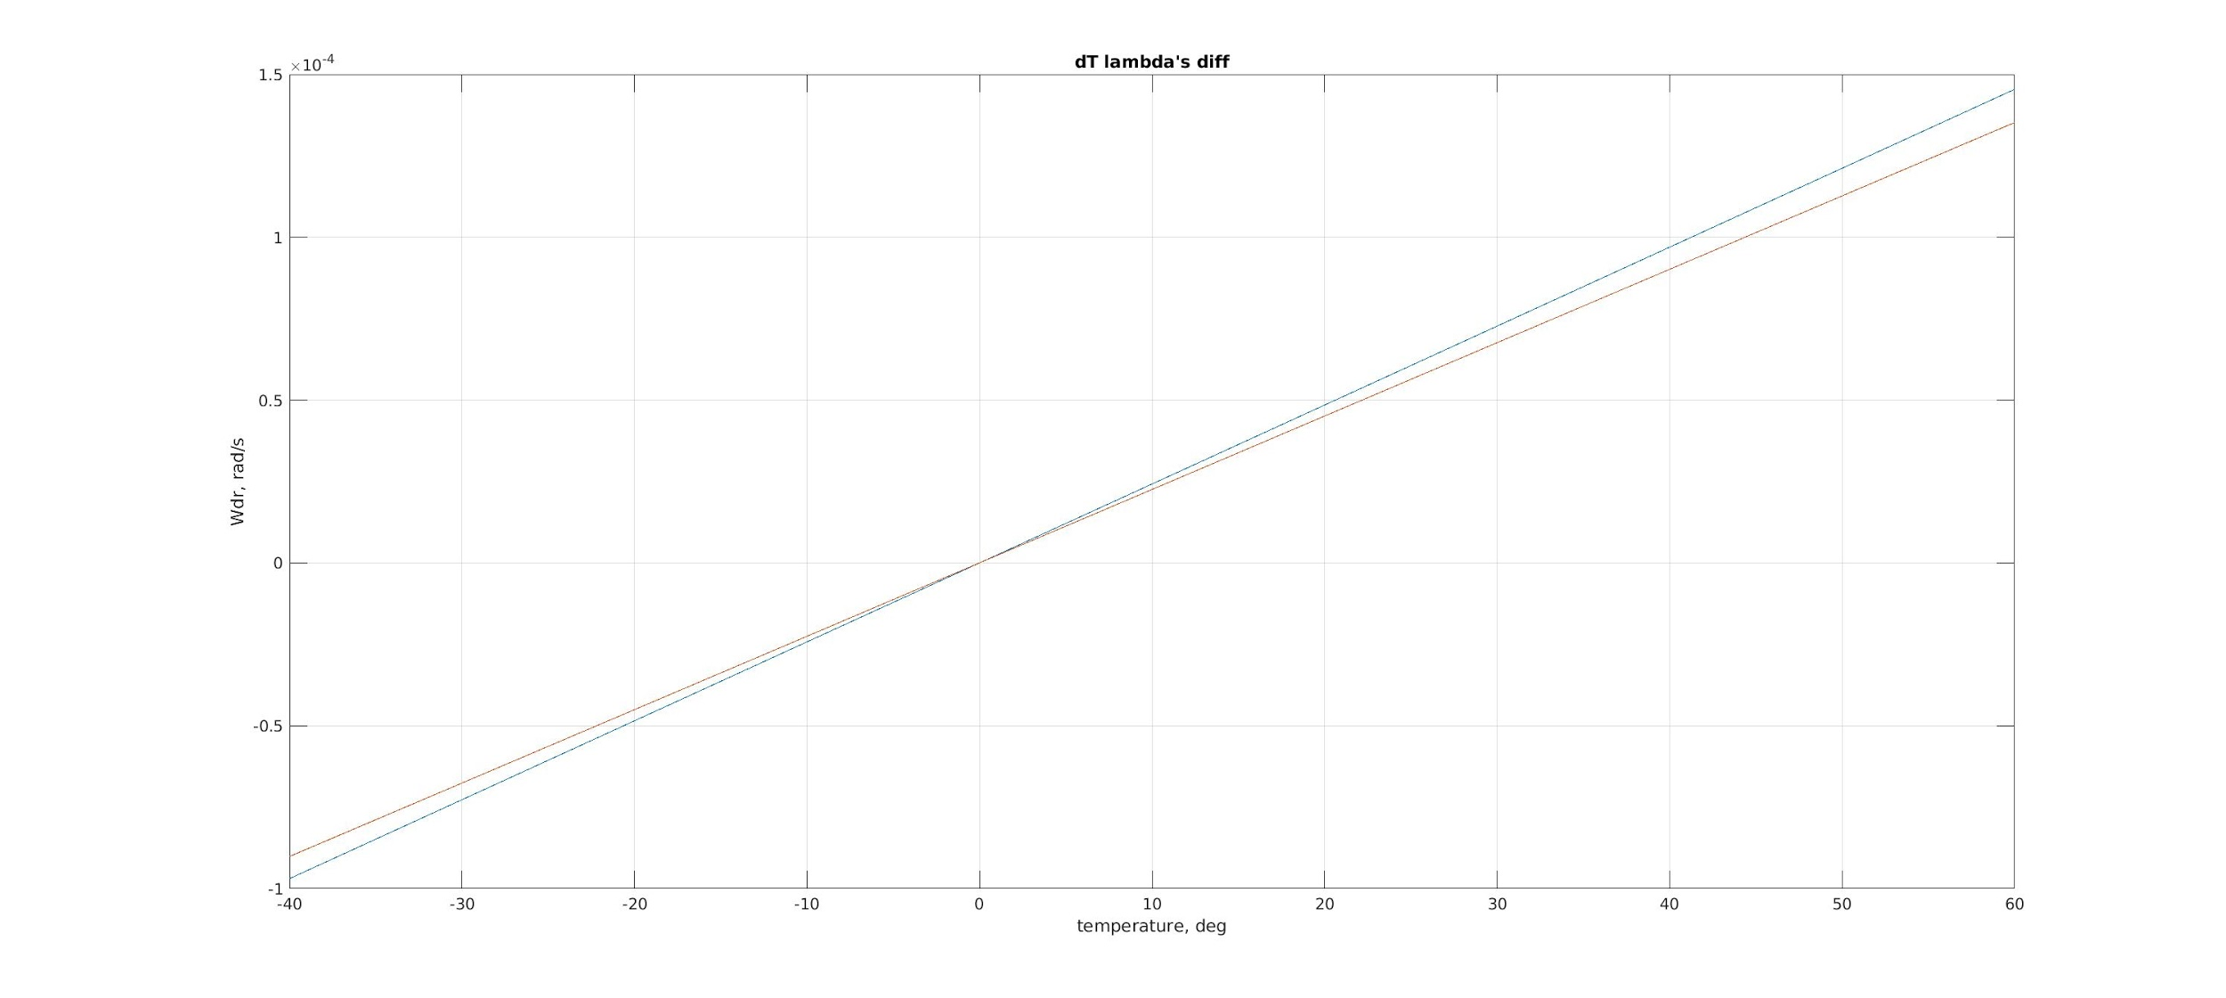

Рис 8: Линейные функции ошибки по изменению температуры:

Синяя - реальная, Красная - вычисленная

## Вывод

В ходе выполнения данной работы мною была промоделирована работа БИНС на ВОГ’ах в условиях переменной температуры. В результате моделирования были построены линейные функции зависимости выходного сигнала ВОГ от температуры и ее изменения, найдены коэффициенты температурных дрейфов ВОГ в моделе ошибок. описана и реализована калибровка прибора навигационным методом.

Алгоритм калибровки был реализован с помощью программного пакета MATLAB.

Проанализировав результаты калибровки, можно сказать, что выходной сигнал ВОГ в большей степени зависит от скорости изменения температуры ВОГ’а, чем от величины температуры.

## Список литературы

1. Русапов А. В. ИССЛЕДОВАНИЕ МЕТОДОВ ЛОКАЛЬНОГО ТЕМПЕРАТУРНОГО ВОЗДЕЙСТВИЯ ДЛЯ КОМПЕНСАЦИИ ДРЕЙФА ВОЛОКОННО-ОПТИЧЕСКОГО ГИРОСКОПА, Санкт-Петербург, 2014: <https://isu.ifmo.ru/pls/apex/f?p=2109:0:0:DWNLD_F:NO::FILE,FDIS:03FA365A54B1D83E9595BF5311453B5D,M>
2. Драницына Е. В., КАЛИБРОВКА ИЗМЕРИТЕЛЬНОГО МОДУЛЯ ПРЕЦИЗИОННОЙ БИНС НА ВОЛОКОННО-ОПТИЧЕСКИХ ГИРОСКОПАХ, Санкт–Петербург, 2016: https://etu.ru/assets/files/nauka/dissertacii/2016/Dranicina/Avtoreferat-Dranicina.pdf